Objectif

L’objectif de ce TP est de réaliser une architecture permettant de faire clignoter deux LEDs RGB en rouge, vert et bleu. Le pilotage des LEDs se fera à l’aide de machines à états. Lors de ce TP vous apprendrez à utiliser des paramètres génériques ainsi que des modules.

Questions

1. Dans un fichier .vhd, créez un module Counter_unit à partir du compteur du TP1. Le module prendra en entrée un signal d’horloge et de resetn, et donnera en sortie le signal end_counter. Utilisez un paramètre generic() pour définir le nombre de coup d’horloge à compter.
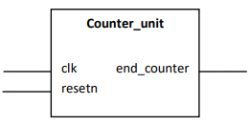
Le code de Counter_unit ne sera plus modifié ensuite.

2. En schéma RTL, créez un compteur du signal end_counter. Ce compteur doit permettre de déterminer le nombre de cycles allumé/éteint qui ont été effectués par la LED. Le compteur doit pouvoir être remis à 0, maintenir sa valeur actuelle ou s’incrémenter.

L’entrée enable permet de maintenir la valeur actuel en mettant sa valeur à ‘0’.
L’entrée reset remet le compteur à zero.
La sortie Eout est marqué sur 3 bits pour compté les 3 sicle d’allumage de la led avant de changé d’état.
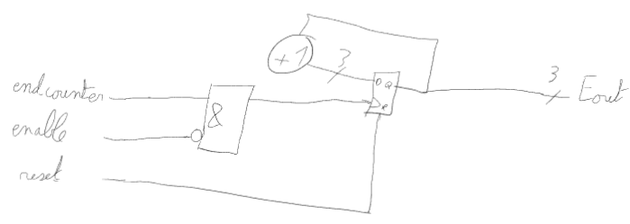

3. Ecrivez un code VHDL décrivant ce compteur de cycle, vous utiliserez le module Counter_unit.

Le compteur de cycle est CPT_DCPT_M.vhd j’ai repris une de mes ancienne IP pour réaliser ce projet.

4. Tester votre architecture avec un testbench.
le design testé :
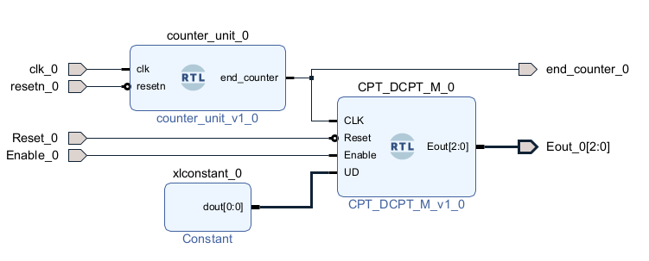
la simulation :
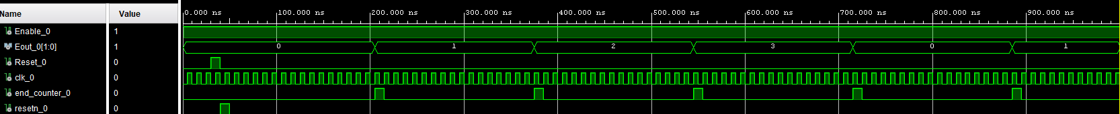
On retrouve sur le chronogramme l’incrémentation de Eout a chaque fois que end_counter passe à 1. On voit aussi que le compteur de cycle revient à zéro à la valeur demandée (dans le cas de cette simulation la valeur 3 « 11 »).

5. Créez en RTL une machine à états (FSM) permettant de faire clignoter une LED RGB en rouge puis bleu et enfin en vert avant de recommencer le cycle (rouge, bleu, vert, …). Dans chaque état la LED devra clignoter 3 fois. De plus, si le bouton restart est appuyé, on retourne dans l’état initial quel que soit l’état dans lequel on se situe. L’état initial est l’état dans lequel on se situe au démarrage, on passe à l’état rouge après 3 clignotements de la LED en blanc (rouge, vert et bleu actifs en même temps).

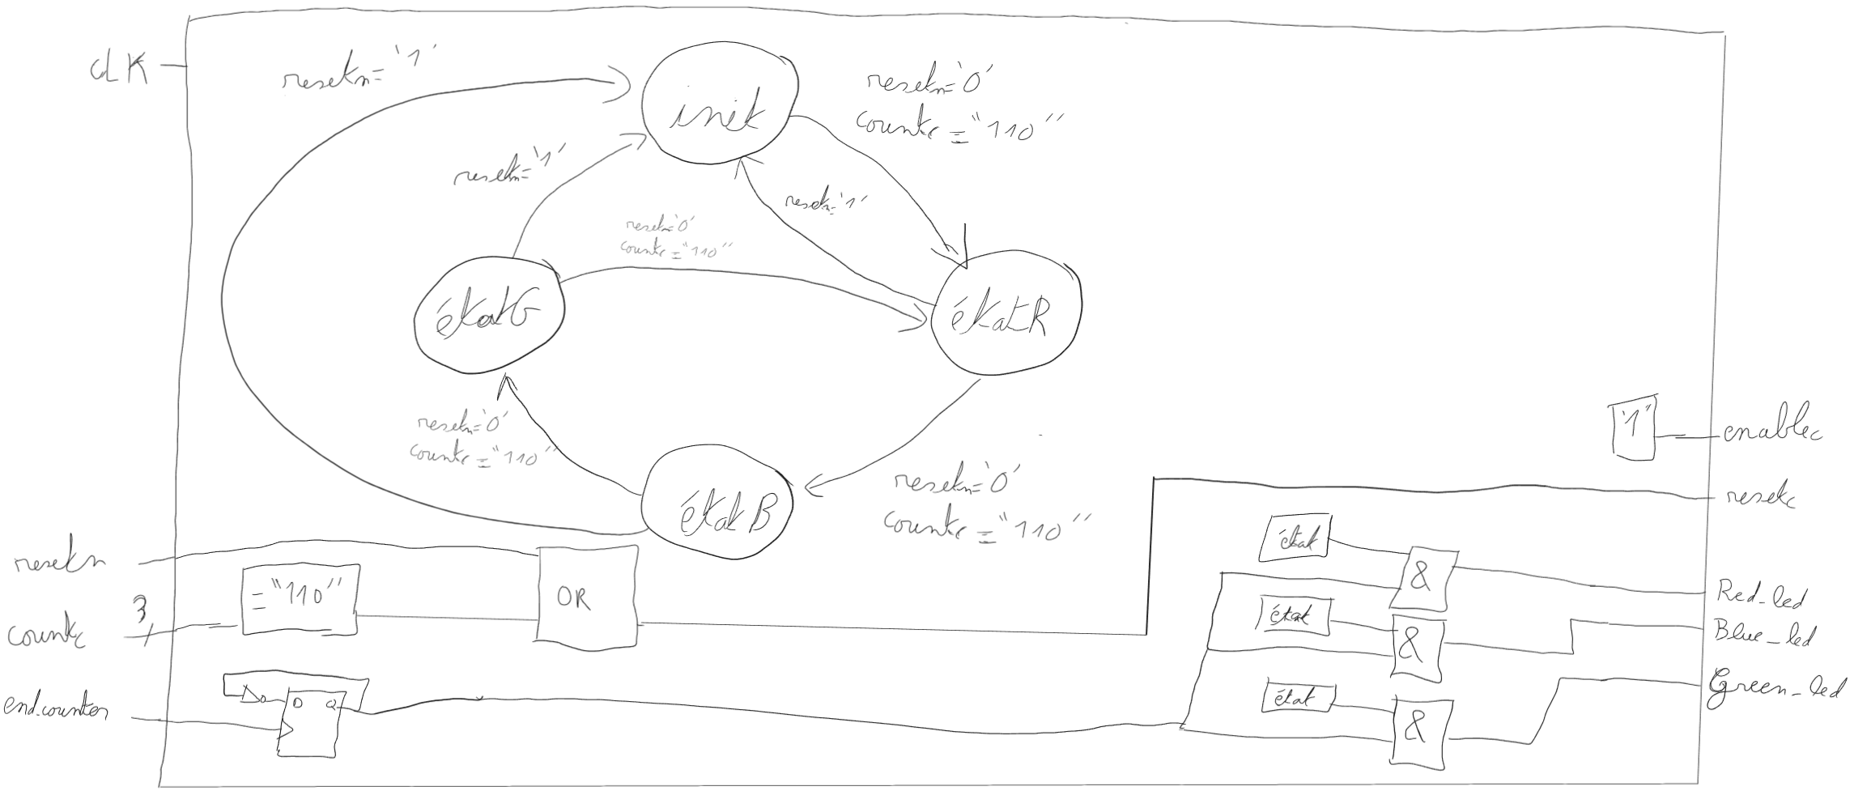
Enable est mis à 1, car je n’ai pas de raison de mettre en pause le compteur de cycle dans cette configuration.
Les LEDs sont contrôlées par le signal end_counter et les états de la machines à états.
Quand à la sortie reset elle est contrôlées par les entrées resetn et countc, la sortie sera à 1 lorsque resetn sera à 1 ou countc vaudra « 110 ».

6. Listez les signaux d’entrée, de sortie et les signaux internes de votre architecture.

Signaux d’entrées : Clk, resetn
Signaux de sorties : blue_led, red_led, green_led
Signaux internes : resetc, enable, countc, end_counter

7. Ajoutez à votre code VHDL les éléments que vous venez de créer.

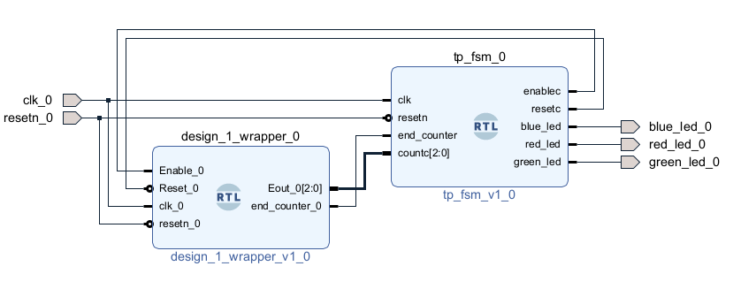
La FSM contrôle en grande majorité les compteurs, c’est aussi elle qui contrôle les soties.
Le reset générale (resetn) pourra être mise sur un bouton.

8. Ecrivez un testbench pour tester votre architecture. Vérifiez à la simulation que vous obtenez le résultat attendu.

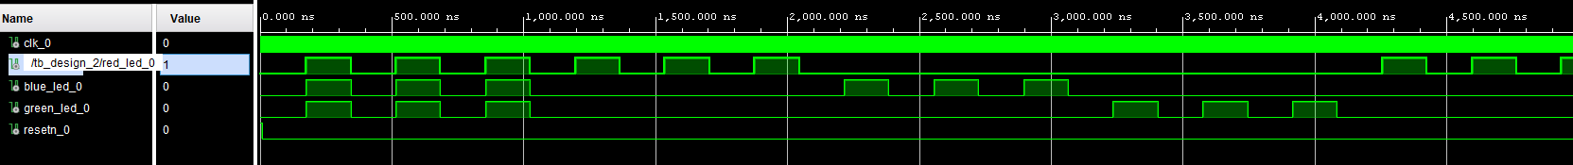
On peut voir sur le chronogramme si dessus qu les LEDs clignotes comme demandée dans l’énoncé 3 fois en blanc après un reset, ensuit on a le rouge, le vert, le bleu, puis on reprend avec le rouge.

9. Exécutez la synthèse et relevez les ressources utilisées (y compris la FSM). Sur la schématique, identifiez où se situe votre compteur de cycle.

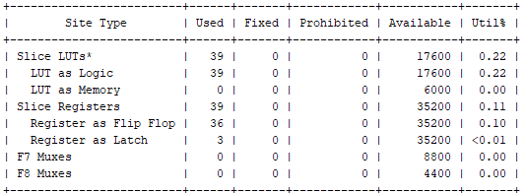
Le schéma de la synthèse reprend le design block. je retrouve mon conteur de cycle a la même place.

10. Modifiez le fichier de contraintes pour connecter vos entrées / sorties du système avec les broches de la carte. Réglez l’horloge pour que sa fréquence soit à 100MHz.

Pour réaliser le changements de fréquence j’ai changé la ligne suivante :

#create_clock -add -name sys_clk_pin -period 8.00 -waveform {0 4} [get_ports { clk_0 }];#set

En la ligne suivante :

create_clock -add -name sys_clk_pin -period 10.00 -waveform {0 4} [get_ports { clk_0 }];#set
11. Lancez l’implémentation puis étudiez le rapport de timing (vérifiez les violations de set up et de hold et identifiez le chemin critique).

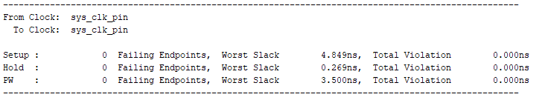
Le chemin critique, le setup et le hold sont tous inférieur à 10 ns, il n’y as donc pas de violations.
De plus tout les timing étant inférieur a 5 ns les signaux change sur le même front d’horloge.

12. Générez le bitstream pour vérifier le système sur carte.

